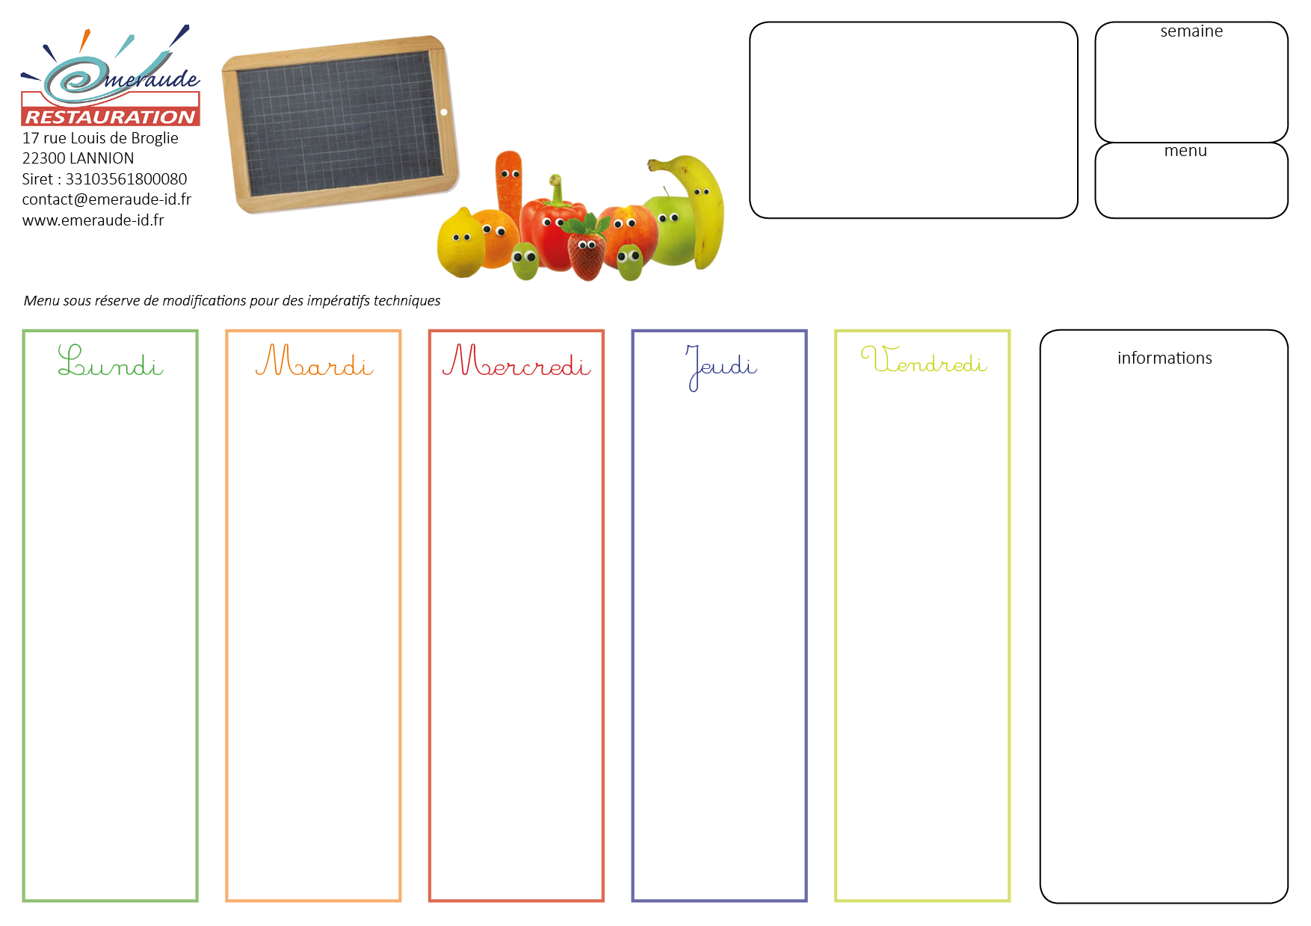
- Quiche aux légumes
---
-Filet de cabillaud au beurre rouge
Haricots beurre
Semoule
---
Yaourt aux fruits
- Salade de tomates
---
- Emincé de Dinde à l’ancienne
Petits pois et carottes
---
Eclair au chocolat

Toutes nos viandes sont d’origine française.
Fourniture d’un petit pain par enfant
Fourniture des sauces d’accompagnement.
Livraison en liaison chaude entre 11h15 et 11h45.
Produit issu de l’agriculture biologique et majoritairement locale.

1

17

Cantine Scolaire COATREVEN

Semaine
du 23 au 27 avril

